МИНИСТЕРСТВО ОБРАЗОВАНИЯ КРАСНОЯРСКОГО КРАЯ
КРАЕВОЕ ГОСУДАРСТВЕННОЕ АВТОНОМНОЕ ПРОФЕССИОНАЛЬНОЕ ОБРАЗОВАТЕЛЬНОЕ УЧРЕЖДЕНИЕ
«КРАСНОЯРСКИЙ КОЛЛЕДЖ ОТРАСЛЕВЫХ ТЕХНОЛОГИЙ И ПРЕДПРИНИМАТЕЛЬСТВА»

ОТЧЕТ ПО ЛАБОРАТОРНОЙ РАБОТЕ №1
Создание системы авторизации/регистрации
тема
Преподаватель |  |  |  |  |  | Ю.А. Шихова
 |  |  |  | подпись, дата |  | инициалы, фамилия
Обучающиеся |  | ИСИП23-01П |  |  |  | К.Д. Девятьяров  Н.В. Сударчиков
 |  | номер группы |  | подпись, дата |  | инициалы, фамилия

Красноярск 2026
Цель работы: МИНИСТЕРСТВО НАУКИ И ВЫСШЕГО ОБРАЗОВАНИЯ РОССИЙСКОЙ
Целью лабораторной работы является:
- Спроектировать структуру веб-сайта по теме курсовой работы.
- Разработать эскиз оформления веб-сайта
- Выполнить верстку макета страницы с блочной структурой по разработанному эскизу.
Задачи работы:
В ходе выполнения лабораторной работы необходимо решить следующие задачи:
- Изучить код разметки html;
- Улучшить навыки использование;
- Понять и изучить отдельные структуры кода и их использования в программном коде

Ход работы:
1 ЗАГОЛОВОК СТРАНИЦЫ (<head>)
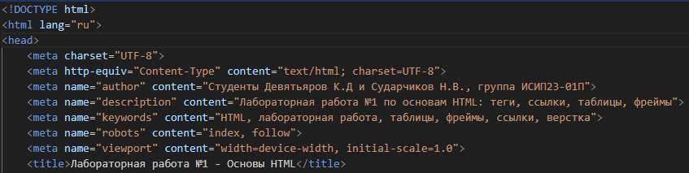Объяснение:
• <!DOCTYPE html> — объявляет тип документа (HTML5)
• <html lang="ru"> — корневой элемент документа с указанием языка (русский)
• <head> — раздел метаданных (информация о документе)
• <meta charset="UTF-8"> — указывает кодировку UTF-8 для корректного отображения символов
• <title> — заголовок страницы, отображается в вкладке браузера

2 ШАПКА СТРАНИЦЫ (<header>)
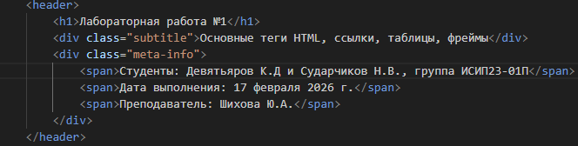
Используемые теги:
• <header> — шапка страницы (семантический тег)
• <h1> — главный заголовок (самый крупный)
• <h2> — подзаголовок второго уровня
• <p> — абзац текста
3️ НАВИГАЦИОННОЕ МЕНЮ (<nav>)
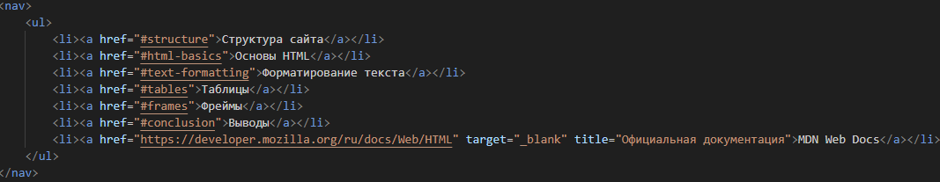Объяснение:
• <nav> — навигационный блок (семантический тег)
• <a> — гиперссылка (якорь)
o href="#section" — внутренняя ссылка на якорь
o href="URL" — внешняя ссылка
o target="_blank" — открытие в новой вкладке

4️ ОСНОВНОЙ КОНТЕНТ (<main>)
Секция 1: Структура веб-сайта
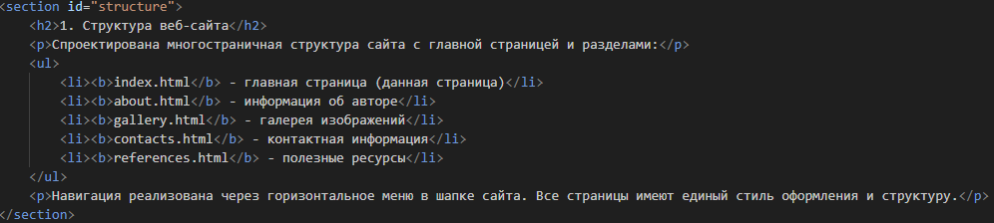 Используемые теги:
• <section> — логический раздел документа
• id="structure" — уникальный идентификатор для якорной навигации
• <ul> — маркированный (неупорядоченный) список
• <li> — элемент списка

Секция 2: Основы языка HTML
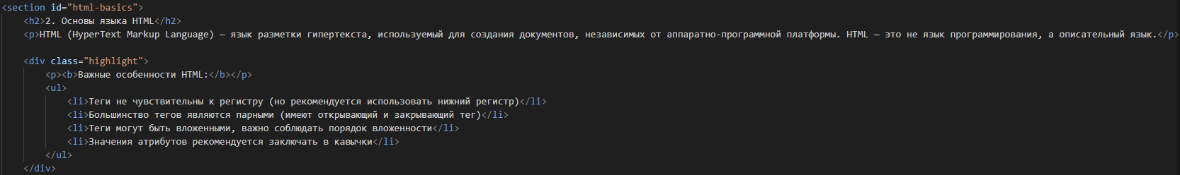
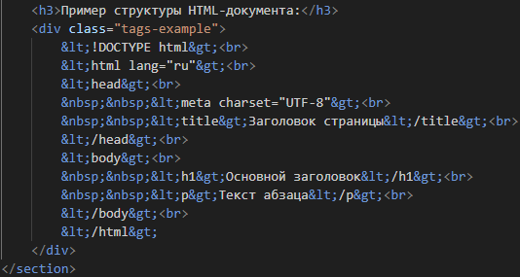
Используемые теги:
• <h3> — заголовок третьего уровня
• <pre> — текст с сохранением форматирования (пробелов, переносов)
• &lt; и &gt; — HTML-сущности для отображения символов
Секция 3: Форматирование текста
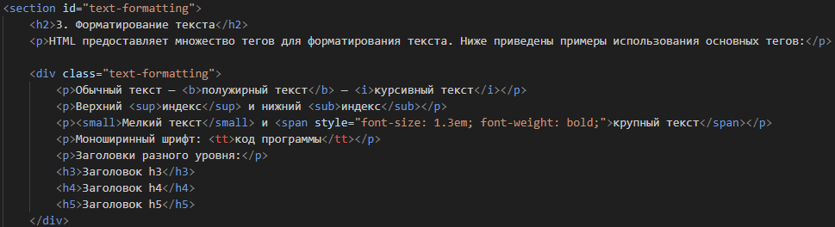
Теги форматирования текста:
• <b> — жирный текст
• <i> — курсивный текст
• <sup> — верхний индекс
• <sub> — нижний индекс
• <small> — мелкий текст
• <span> — строчный контейнер для стилизации
• <tt> — моноширинный шрифт (код)
• <h3>, <h4>, <h5> — заголовки разных уровней

Секция 4: Списки
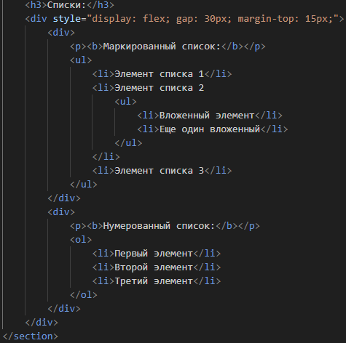
Типы списков:
• <ul> — маркированный (unordered list)
• <ol> — нумерованный (ordered list)
• <li> — элемент списка (list item)
• Вложенные списки создаются путем помещения <ul> или <ol> внутри <li>

Секция 5: Таблицы
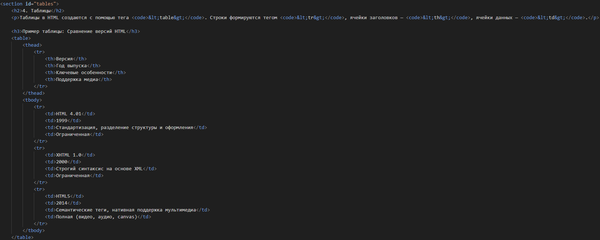
Теги таблиц:
• <table> — контейнер таблицы
• <thead> — заголовок таблицы
• <tbody> — тело таблицы
• <tr> — строка таблицы (table row)
• <th> — ячейка заголовка (table header)
• <td> — ячейка данных (table data)
• <code> — код в тексте

Секция 6: Фреймы
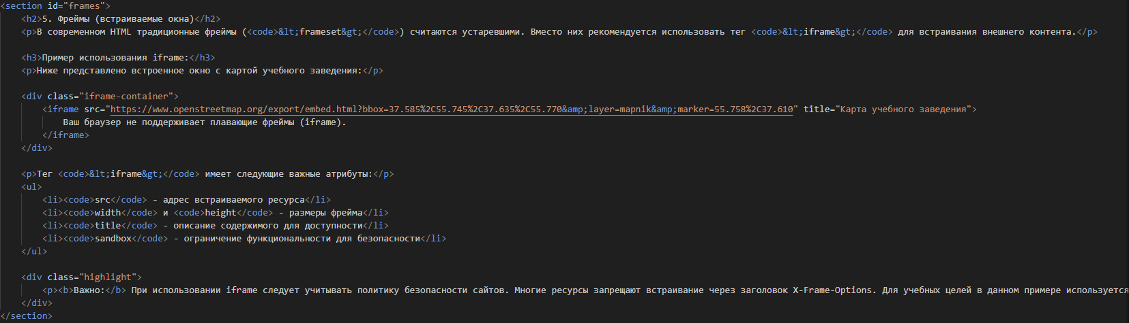Тег фрейма:
• <iframe> — встраиваемый фрейм (инлайн-фрейм)
• src — источник (адрес встраиваемого контента)
• title — заголовок для доступности
• Контент между тегами отображается, если фрейм не поддерживается
Секция 7: Выводы
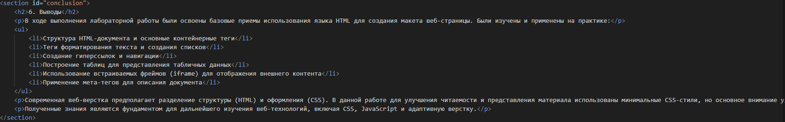
5️ БОКОВАЯ ПАНЕЛЬ (<aside>)
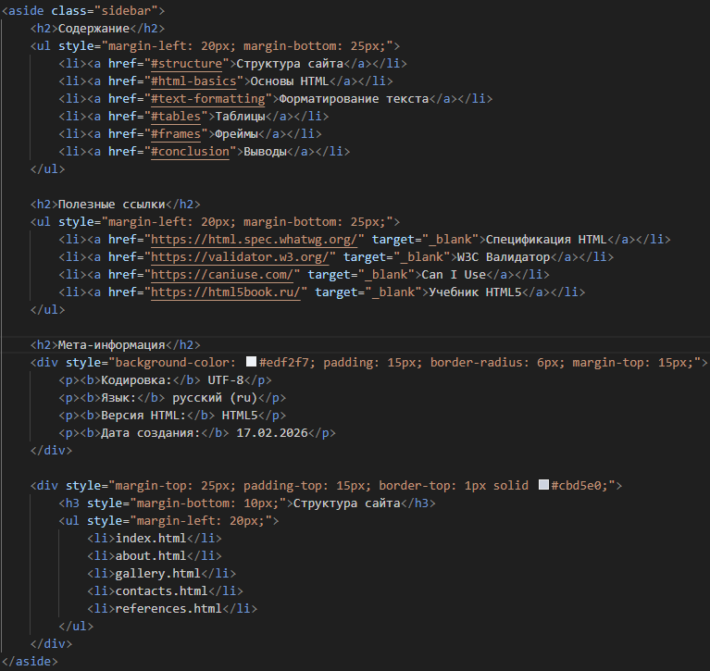Объяснение:
• <aside> — боковая панель с дополнительной информацией
• <b> — жирное выделение (для заголовков в мета-информации)
6️ ФУТЕР (<footer>)
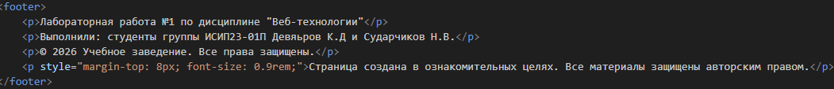Объяснение:
• <footer> — нижний колонтитул страницы
СВОДНАЯ ТАБЛИЦА ИСПОЛЬЗУЕМЫХ ТЕГОВ
Тег Назначение Пример
<!DOCTYPE html> Объявление типа документа <!DOCTYPE html>
<html> Корневой элемент <html lang="ru">
<head> Метаданные <head>...</head>
<meta> Метаинформация <meta charset="UTF-8">
<title> Заголовок страницы <title>Заголовок</title>
<body> Тело документа <body>...</body>
<header> Шапка страницы <header>...</header>
<nav> Навигация <nav>...</nav>
<main> Основной контент <main>...</main>
<section> Секция <section>...</section>
<aside> Боковая панель <aside>...</aside>
<footer> Футер <footer>...</footer>
<h1>-<h6> Заголовки <h1>Заголовок</h1>
<p> Абзац <p>Текст</p>
<a> Ссылка <a href="#">Ссылка</a>
<ul> Маркированный список <ul>...</ul>
<ol> Нумерованный список <ol>...</ol>
<li> Элемент списка <li>Элемент</li>
<table> Таблица <table>...</table>
<thead> Заголовок таблицы <thead>...</thead>
<tbody> Тело таблицы <tbody>...</tbody>
<tr> Строка таблицы <tr>...</tr>
<th> Ячейка заголовка <th>Заголовок</th>
<td> Ячейка данных <td>Данные</td>
<iframe> Встраиваемый фрейм <iframe src="...">
<b> Жирный текст <b>Жирный</b>
<i> Курсив <i>Курсив</i>
<sup> Верхний индекс см<sup>2</sup>
<sub> Нижний индекс H<sub>2</sub>O
<small> Мелкий текст <small>Мелкий</small>
<pre> Текст с форматированием <pre>Код</pre>
<code> Код <code>&lt;p&gt;</code>
Вывод:
Нами был разработан веб-сайт, где были применены практические знания использования языка разметки HTML и некоторые графические улучшения с помощью языка программирования CSS для лучшей ориентировки на веб-сайте. Тем самым мы улучшили свои навыки понимания и кодирования, которые в будущем помогут нам в работе над собственной курсовой работой.

Ссылка на GitHub
Git К.Д. Девятьяров : https://github.com/GesterEZ/Educational-practice.git;
Git Н.В. Сударчиков: https://github.com/NikitaSudarchikov22.

